Selbstbestimmung durch Volksbegehren
Die Zeit drängt!
von Rebecca Walkiw
30. März 2012
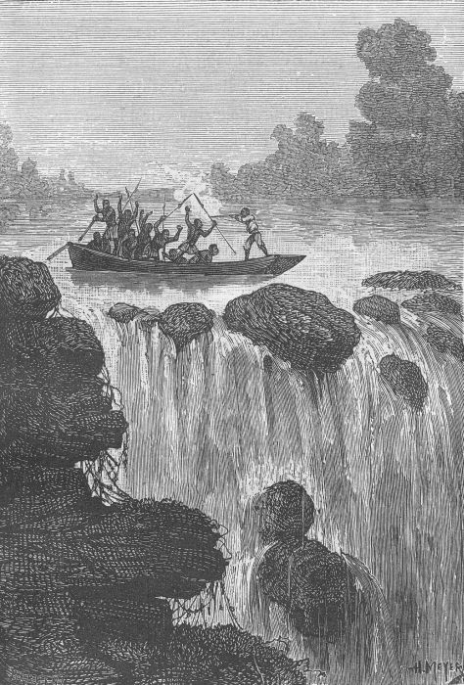

Wikimedia Commons gemeinfreies Bild
Aus einem Roman von Jules Verne: „Ein Kapitän von fünfzehn Jahren“
Urheber bzw. Zeichner: Henri Meyer (1844 – 1899)

Um effektive Lösungen zu finden, braucht der Mensch einzig und allein
die effektive Wahrheit zu erfahren!

Mittels wahrer, demokratischer Volksbegehren
wären die Völker Europas imstande:

-- die finanzielle Ausbeutung und Entmündigung aller EU-Bürger durch die verheerende EU-Politik ein für allemal zu zerschlagen und somit ihre Souveränität wie auch ihre rechtmäßige Währung zurückzuholen, wodurch die Binnenwirtschaft jedes Land und das Gros der EU-Bevölkerung enorm profitieren würden;
-- sinnvolle Arbeit für alle Menschen zu schaffen sowie eine lebenslange Bildung für jeden zu gewährleisten;
-- die alles verschlingende Überbevölkerung durch eine weltweite Geburtenregelung auf eine planetengerechte Anzahl von Menschen zu reduzieren;
-- eine internationale Friedenskampftruppe zu bilden, um jeglichen Konflikt im Keim zu ersticken und somit Frieden rund um die Welt zu gewährleisten.

Das Gebot der Stunde lautet:
Das Steuer ergreifen,
das Ruder herumreißen und
unser Schicksal als Volk selbst in die Hand nehmen!
Selbstbestimmung durch Volksbegehren
von Rebecca Walkiw
30. März 2012

Die Souveränität resp. die Selbstbestimmung eines Volkes auf
Gemeinde-, Bundes-, Europa- und Weltebene bedeutet die Wahrnehmung und Ausübung der Selbstverantwortung und Eigenpflicht durch direkte Teilnahme an allen Entscheidungen der Regierung, die unser aller Leben betreffen

Heute gibt es überall eine Krise nach der anderen zu bewältigen, sei es die Weltfinanzkrise, die Euro-Krise oder eine sonstige Krise, wie z.B. die stets steigende Arbeitslosigkeit, die um sich greifende Armut, die weltweit wuchernde Überbevölkerung, die die ganze Natur verschlingt und zerstört, oder die zahlreichen Konflikte und Kriege um die immer knapper werdenden Ressourcen. Es kriselt also unablässig überall, obwohl wir Menschen durchaus imstande wären, alles selbst in die Hand zu nehmen und so zu regeln, dass alle Menschen wie auch alle anderen Lebensforme auf Erde mehr als genug zum Leben hätten. Dennoch treiben wir als Menschheit, vor allem in Europa, in gefährlichen Gewässern auf eine ungewisse Zukunft hin, anstatt das Steuer selbst zu ergreifen und das Ruder herumzureißen.

Naturgemäß ist der Mensch ein freies Wesen mit einem freien Willen und als solches schmiedet er sein eigenes Schicksal. Als gemeinschaftliches Wesen schmiedet auch das Volk bzw. der Staat sein eigenes Schicksal. Deutschland ist ein demokratischer Rechtsstaat und als solcher steht es in der deutschen Verfassung, dass alle Staatsgewalt vom Volk ausgeht. Das bedeutet, dass die Souveränität des deutschen Staates direkt beim Volk liegt, was in Wahrheit jedoch nicht zutrifft, denn weder in Deutschland noch in irgendeinem anderen sogenannten demokratischen Land dieser Welt existiert eine wahrheitsgemäße, rechtschaffene Demokratie. „Das Wort ‚Demokratie‘ stammt aus dem Griechischen und bedeutet ‚Volksherrschaft‘ resp. ‚Herrschaft des Volkes‘. Eine wahrheitsgemäße, direkte Demokratie ist nur dann gegeben, wenn tatsächlich alle Macht, Entscheidungsbefugnis und Gewalt direkt beim Volk liegt. Die führenden Kräfte müssen dabei vom Volk direkt bestimmt werden und dessen Beschlüsse getreu durchsetzen. Ausnahmslos alle Entscheidungen des Volkes müssen durch Mehrheitsbeschlüsse direkt und völlig unbeeinflusst von jeder Propaganda und ohne vorherige Absprachen zustande kommen.“ (Zitat aus „Demokratie…wie sie ist und wie es sein sollte“ von Achim Wolf)

Mittels einer wahrheitsgemäßen, direkten Demokratie auf Gemeinde-, Bundes-, Europa- und Weltebene könnten die Völker Europas wie auch alle Menschen der Welt endlich darüber entscheiden, welche Maßnahmen einzuführen wären, um alle sie betreffenden Probleme zu lösen, vor allem das Problem der Überbevölkerung, die alle anderen Probleme auf der Erde ins Unermessliche steigert, aber auch das Problem der Arbeitslosigkeit, die durch die Erschaffung sinnvoller Arbeit und durch lebenslange Bildung für die ganze Bevölkerung zu lösen wäre, denn dadurch wäre jedermann imstande für sich selbst zu sorgen und mit dem Fortschritt und allen damit verbundenen Änderungen mitzuhalten. Zu lösen wäre auch das Problem des Ölversiegens und der Energieknappheit, wenn die Weltbevölkerung über nachhaltige Energien wie Sonne, Wind, Wasser und vor allem Hitze aus den Tiefen der Erde aufgeklärt wäre und über die Verwirklichung nachhaltiger Energieversorgung via Volksentscheide abstimmen dürfte, wodurch viele Millionen zusätzliche Arbeitsplätze zu schaffen wäre. Das Problem des heutigen Klimawandels, der auf die Überbevölkerung bedingte Zerstörung der Natur zurückzuführen ist, wäre ebenfalls mittels einer globalen Volksabstimmung über eine weltumfassende Geburtenregelung zu lösen.

„Erst wenn die Völker sich dessen bewusst werden, dass sie der eigentliche Souverän ihres Staates sind und dass die Regierenden und Führenden ausschließlich zum Wohle ihrer Völker zu beschließen und zu handeln haben, werden sie sich von ihren Tyrannen befreien und wahre Demokratien verwirklichen können.“ (Zitat aus „Demokratie…wie sie ist und wie sie sein sollte“ von Achim Wolf).

Projekt-Präsentation bei Mikropartner GmbH, München
1) Projektname: Volksbegehren resp. Volksentscheide resp. Volksabstimmungen
Volksbegehren auf Lokal-, Bundes-, Europa- und Weltebene – sind unerlässlich in einer wahren Demokratie.
2) Projektbeschreibung: Gedankliche Auseinandersetzung mit dem Konzept: Volksbegehren. Was ist ein Volksbegehren und wie kann man ein solches Begehren in die Praxis umsetzen? Gedanken machen über grundlegende, demokratische Prinzipien wie Freiheit, Gerechtigkeit, Menschenwürde und Selbstbestimmung wie auch über Verantwortung und Problembewältigung in bezug auf das Individuum als Einzelwesen und auch als Gemeinschaftswesen.
3) Zieldefinition: Bewusstsein der Teilnehmer für Selbstbestimmung entwickeln. Ein Volksbegehren formulieren und vorlegen.
4) Material: Internet

